 | DEMANDE D’INSCRIPTION  APPLICATION FOR REGISTRATION  Ecole française de Londres Jacques Prévert | 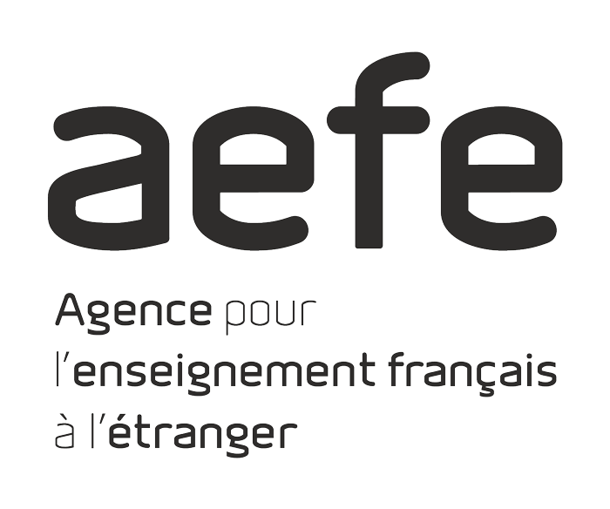
Réservé à l’administration de l’école
Date validation : Priorité : Paiement : Fratrie :

Année scolaire demandée (aa/aa) School year requested (yy/yy) :
20 /20 Classe form
Compléter les champs du formulaire grisé Complete the shaded boxes
IDENTITE DE L’ELEVE / PERSONAL DETAILS | ADRESSE DE RESIDENCE/PERMANENT ADDRESS
Nom Surname :  Prénom 1 First name :  Prénom 2 :  Prénom 3 :  Sexe gender : F  M  Né(e) le Date of birth :  Nationalité(s) Nationality(ies) : | Adresse Address :  Commune Town :  Code Postal Postcode :
Lieu de naissance / Place of birth
Pays/Country : Commune Town :

RESPONSABLES LEGAUX/LEGAL GUARDIANS
PARENT 1  Nom Surname :  Prénom First Name:  Adresse courriel email :  Autorité parentale Legal Guardian : Oui Non  Profession Profession:  Employeur Employer  Nationalité Nationality: _____________________ |  | Adresse : si différente de celle de l'élève /if different from pupil’s )  Commune Town :  Code postal Postcode :  Téléphones Domicile Home :  Portable Mobile :  Travail Work :
PARENT 2  Nom Surname:  Prénom First Name:  Adresse courriel email :  Autorité parentale Legal Guardian : ◻ Oui ◻ Non  Profession Profession:  Employeur Employer  Nationalité Nationality : |  | Adresse : si différente de celle de l'élève /if different from pupil’s )  Commune Town :  Code postal Postcode :  Téléphones Domicile Home :  Portable Mobile :  Travail Work :

NOM ET ADRESSE DU DERNIER ETABLISSEMENT FREQUENTE NAME AND ADDRESS OF LAST SCHOOL ATTENDED
Classe suivie actuellement :

MOTIVATION POUR UNE INSCRIPTION DANS UNE ECOLE FRANCAISE
Reasons for applying for registration at Jacques Prévert
Lang Langue(s) utilisée(s) à la maison :

Comment avez-vous eu connaissance de notre école ? / How did you hear about our school ?

Signature des deux parents Signature of both parents

Date :

Parent 1

Parent 2

Pièces à joindre impérativement :
photocopie livret de famille ou acte de naissance
photocopy of full birth certificate
Paiement pour les frais d’inscription Registration fees
virement de £150 /bank transfer of £150
Indiquer dans les références du virement le nom de famille de l’enfant
Please, quote the surname of your child as a reference.

Coordonnées bancaires – Bank details:
HSBC Bank plc 92 Kensington High Street London W8 4SH
Sort Code : 40-04-01
N° de compte : 31668269
IBAN: GB64HBUK400401 31668269
BIC: HBUKGB4B
important: please, indicate the name of your child as a reference

Si vous désirez en savoir plus sur la gestion de vos données personnelles, merci de consulter notre police de confidentialité Privacy Policy. If you would like to know more on how we use your personal data, please refer to our Privacy Policy

